Приложение 1

Приложение 2

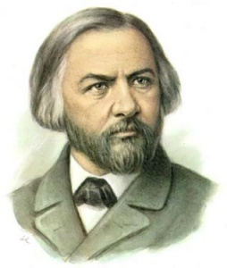

Приложение3
И. Прянишников. Тропинин. С.Судейкин.
«Жестокие Романсы». «Гитарист» «Романс Глинки».

